זמן ממוצע של Quick Sort

קלט: פרמוטציה של 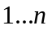, הנתונה במערךA[n-1] …,A[0], נניח שכל האיברים שונים.

השיטה: אם המערך הוא באורך 1 – גמרנו.

נבחר באקראי איבר מתוך 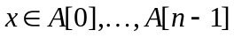 נקרא לו איבר הציר ונחלק את A ע"פ .

כלומר, 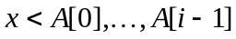, 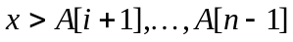 , 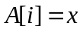.

נמשיך רקורסיבית עם 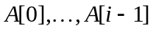 ו- .

אנליזה: במקרה הגרוע הזמן הוא 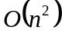, ברצוננו להוכיח שתוחלת הזמן היא 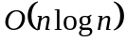.

בניסוח שלנו של האלגוריתם איבר הציר לא מופיע לא במערך של הקריאה לצד שמאל ולא לצד ימין.
בכל השוואה משתתף איבר ציר.
מסקנה: כל זוג 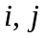 מושווה לכל היותר פעם אחת.
נסמן ב- 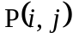 הסתברות להשוות בין ל- .

עץ הקריאות:
את מהלך האלגוריתם על קלט מסויים ניתן לתאר ע"י עץ ה קריאות . לכל קריאה רקורסיבית של האלגוריתם יתאים צומת ולכל צומת בעץ נצמיד את תת-הקבוצה של האברים מתוך 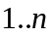 שמופעים במערך הקלט של הקריאה של הצומת. על-כן לשורש העץ מוצמד , לבן השמאלי של השורש תת-הקבוצה 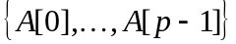 ולבן הימני 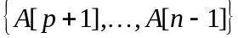.

יהיו 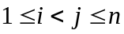. יהי הצומת האחרון בעץ הקריאות של QS שהקבוצה שלו מכילה את הערכים ו- .

v

טענה: לא הושוו באף אב הקדמון ממש של .
הוכחה: יהי צומת שהוא אב קדמון ממש של . נניח ש- הושוו ב-. כיוון שההשוואות הן תמיד בין איבר הציר לאיבר אחר, או או היו איבר הציר של . כיוון שאיבר הציר לא עובר לבנים של , לא ייתכן שגם וגם מופיעים ב-
טענה: כל 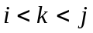 גם כן מופיע ב- .
הגדרה: יהי 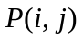 ההסתברות שבמהלך האלגוריתם שגם וגם הושוו.
טענה: יהי מספר האיברים ב- אזי 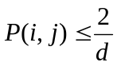
הוכחה: אם ו- הושוו (ב- ) אזי או או היה איבר הציר. ההסתברות ש- הוא הציר היא 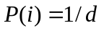. ההסתברות ש- או הין איבר הציר היא לכך היא
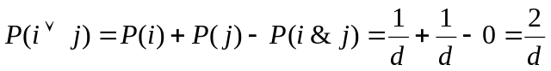

משפט: תוחלת הזמן של quick-sort הוא 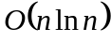.

הוכחה: מס' השוואות הכולל היא

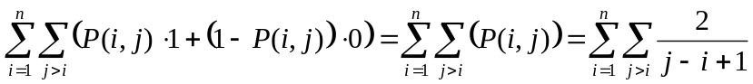

כיון ש 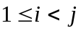 אזי 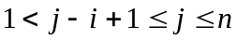 ולכן כל איבר בסכום 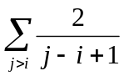מופיע בסכום 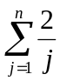.

לכן,

כיון שמספר הפעולות הכולל פרופורציוני למספר ההשוואות, תוחלת הזמן של quick-sort הוא .

מש"ל

עץ חיפוש בינארי אקראי

קלט: פרמוטציה של 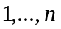
נכניס בסדר אקראי את המספרים לעץ חיפוש בינארי ריק.
כל פרומטציה תשרה עץ חיפוש, יהי עץ בינארי בן צמתים, יהי 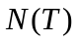מספר הפרמוטציות שהכנסתן לעץ ריק ייתן את . ההסתברות לקבל עץ הוא 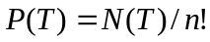.
דוגמא: יהי 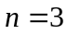.

לתאר את ההתפלגות של חמשת העצים

טענה: התפלגות עצי חיפוש בינאריים אקראיים זהה לזו של עצי הקריאות של Quick Sort.
כלומר לכל עץ ההסתברות לקבל את כעץ קריאות של QS שווה ל-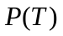.
הוכחה: תהי 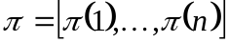 פרמוטציה כלשהי. יהי 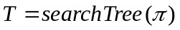 העץ שמתקבל מהכנסת לעץ ריק. אזי אם נפעיל את QS על קלט זה, כאשר בשלב ה- נבחר את 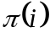 כאיבר הציר של הקבוצה שלו, נקבל את כעץ הקריאות. כלומר, לכל פרמוטציה 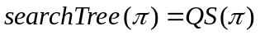.

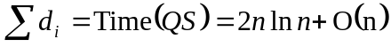
יהי 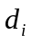 עומקו של צומת :

לכן העומק הממוצע שווה
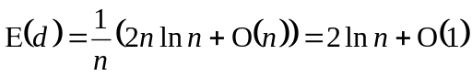(הוכחה שהגובה הצפוי שווה 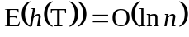 מופיעה ב- Cormen)

Treap (Aragon and Seidel)

קלט: מפתחות 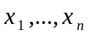
נגריל קדימויות 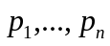 בהסתברות אחידה בקטע 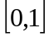.
Treap – עץ חיפוש בינארי על אבל ה-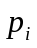-ים יקיימו את סדר הערימה: של האבא קטן
מ- 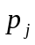 של הבנים. בשורש תהיה רשומה עבורה מינימלי.

טענה: בהינתן (שונים) ו- (שונים) Treap נקבע באופן חד ערכי.

נראה אלגוריתם לבניית Treap:
בחר את המינימלי כשורש, הפרד ל- 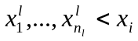 ול- 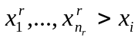 והמשך בכל תת פרמוטציה באופן רקורסיבי.

טענה: התפלגות ה- Treap זהה להתפלגות עצי חיפוש בינאריים על צמתים לכל (שונים).

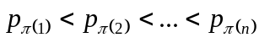הסיבה לכך היא שאם נסדר את כך ש-
ונכניס את לפי סדר , נקבל בדיוק את ה- Treap שיתקבל מ- ו- 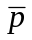.

פעולות על Treap:
1) חיפוש: חיפוש על עץ חיפוש בינארי רגיל (מתעלמים מ- );
2) הכנסת :
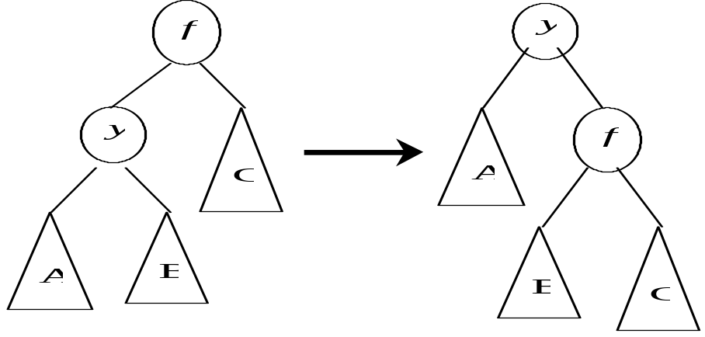 א) נגריל ;
ב) אם  הוא אבא של ו- 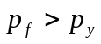 נבצע גלגול:

נשים לב כי אחרי גלגול תת העץ של היינו חוקי (מקיים את הסדר בין המפתחות). נמשיך בתהליך עד אשר נגיע לשורש או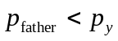
3) הוצאת איבר :
נגדיל לאינסוף, ונבצע גלגולים עד ש- עלה, ואז נוציא את כעלה.

Backward Analysis
דוגמא:

בהינתן רשימה מקושרת באורך המסודרת בסדר שרירותי, נמיין אותה בעזרת אלגוריתם הבא:
- בוחרים באקראי איבר ומחלקים את הרשימה לשני חלקים: בחלק אחד כל איברים שקטנים מ- ובחלק שני כל אלה שגדולים ממנו (את ה- עצמו שמים במערך שיכיל את תוצאת המיון (מיקומו כבר ידוע));
- מתוך הקטעים שהתקבלו בוחרים קטע באקראי, ומתוך קטע זה בוחרים איבר באקראי. כעת מחלקים את הקטע לשני חלקים (כמו קודם) ורושמים את האיבר שבחרנו למערך וממשיכים כך כל עוד יש קטעים.
מהי סיבוכיות ממוצע של האלגוריתם?

כדי לפצל קטע נצטרך זמן כאורך הקטע.
נסמן ב- 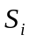 את קבוצת ה- pivots שנבחרו עד השלב ה- (כולל).
בשלב ה- יש 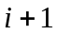 קטעים שמכילים יחד 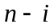 איברים. לכן גודל קטע ממוצע היינו 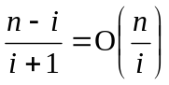.
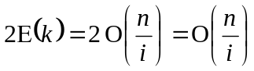בתהליך בונים את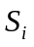 על סמך 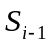 והתלות מסובכת (אורך הקטעים תלוי בבחירות קודמות). אבל עם נסתכל על התהליך מתחילתו עד סיומו אז החישוב יהיה קל יותר: בהינתן מהי ההסתברות שהיא התקבלה מ- . כל אחד מאיברי בהסתברות שווה הגיע אחרון ולכן תוחלת גודל הקטע שחילקנו תוך שלב היא
כאן סימננו ב- 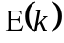 תוחלת של גודל קטע המתקבל אחרי החילוק.
סך הכל האלגוריתם דורש זמן
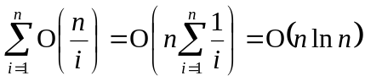

2- Dimensional Linear Programming
בעיה:
נתונים ישרים במישור. צריך למצוא נקודה בעלת קואורדינטה מינימלית כך שהנקודה נמצאת מעל כל הישרים.

אלגוריתם:
סדר את הישרים בסדר אקראי 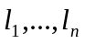.
תהי 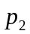 נקודת החיתוך של 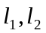 (נניח כי הם בעלי שיפועים הפוכים בסימן).
בשלב ה- נשמור נקודה שהיא המינימום עבור הישרים 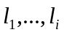.
במעבר משלב לשלב : אם 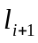 נמצא מתחת ל- אז 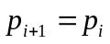, אחרת 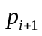 נמצאת על הישר ואז נצטרך למצוא על את הנקודה בעלת קואורדינטה מינימלית הנמצאת מעל כל הישרים 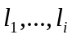.
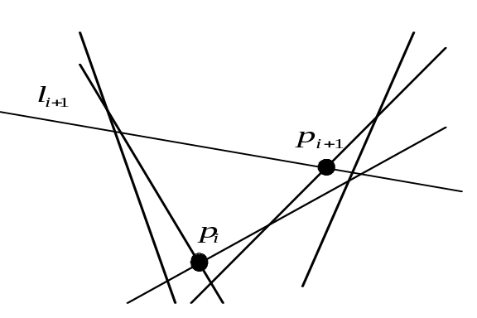
לשם כך נסתכל על . חיתוך חצי המישור המוגדר ע"י קובע על קרן 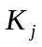 אינסופית של נקודות הנמצאות מעל הישר .
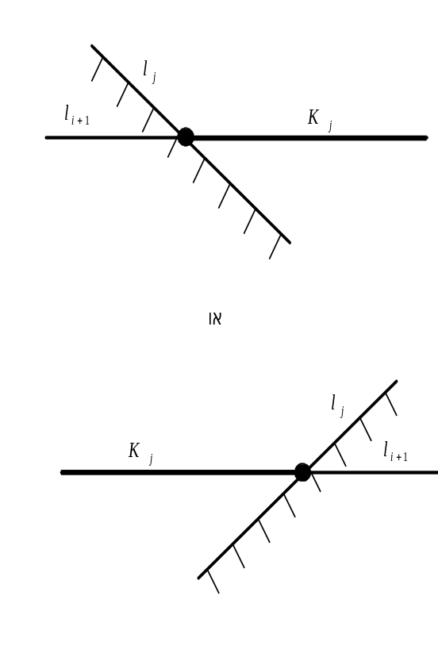
לכן היא הנקודה בעלת מינימלי מבין 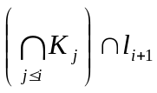. אבל הוא קטע ולכן הנקודה היא אחד מקצוותיו. וקצוות הקטע אפשר למצוא בקלות תוך צעדים (בעצם זאת אותה הבעיה אבל חד ממדית):
נסובב את המישור כך ש-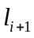 יהיה ציר ה-.
חלק את הישרים 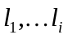 לשמאליים—אלה שחיתוך חצי המישור שנמצא מעליהם מכיל את (הצד השמאלי של ), ולימניים. חתוך חצי הישרים עם הוא קטע 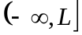 יהי 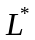 הערך המכסימלי של . וחיתוך חצי מישור ימני הוא 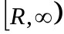. יהי 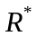 המינימלי מבין הערכים. ייבחר מבין ו-.

סיבוכיות:
את החשבון נבצע בעזרת backward analysis.נתחיל מהסוף, ונסיר את הישרים אחד אחד. תהי נקודת המינימום בתום הצעד ה- . בוצע תיקון בצעד ה- אםם נגע ב-. כיון ש- נוגעת בשני ישרים מתוך , אם נבחר את באקראי מתוך ההסתברות ש- נוגע בנקודה היא 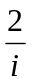. לכן ההסתברות שהיה תיקון בצעד ה- הוא זמן ביצוע תיקון הוא .

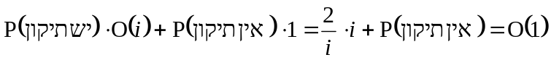זמן הצעד ה- כאשר יש תיקון הוא 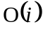, וכאשר אין 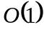. לכן הזמן הצפוי של צעד הוא

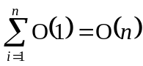סה"כ תוחלת זמן ריצת האלגוריתם היא

מציאת זוג הנקודות הקרובות ביותר במישור

תהי 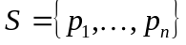 קבוצה של נקודות במישור.
המרחק בין כל שתי נקודות: 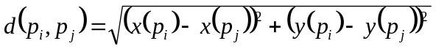 .
מצא זוג נקודות עבורן המרחק הוא מינימלי.

האלגוריתם הנאיבי מחשב את כל 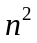 המרחקים ומוצא את המינימום מביניהם. זמנו 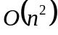.
נראה אלגוריתם שתוחלת הזמן שלו הוא ליניארית.

האלגוריתם:

סדר את הנקודות בסדר אקראי.
יהי 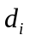 המינימום עבור הנקודות 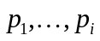.
בצעד ה-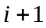 נחלק את המישור למשבצות בגודל צלע . נסתכל לאיזו משבצת נופלת 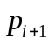. ונחשב את המרחק בין לכל הנקודות ששייכות לאותה המשבצת או למשבצת שכנה (סה"כ 9 משבצות). אם מתקבל מרחק קטן מ- ניקח את המינימלי כ-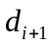 ונצייר סריגים חדשים, אחרת 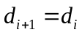.

P_{i+1}

קיים קבוע  כך שלכל היותר נקודות חולקות משבצת עם .
על כן, אם כמות העבודה היא . ואילו אם 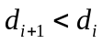 כמות העבודה היא 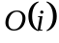.

את ההסתברות לכך ש- נחשב ע"י backward analysis.

כיון שהנקודות במצב כללי (אף לא מקיימות משוואה מסדר 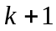) המינימום עבור 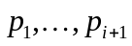מתקבל עבור שתי נקודות, 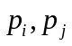, יש הסתברות 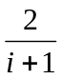 שהנקודה היא אחת מהן.
לכן תוחלת הזמן של כל צעד היא , ותוחלת הזמן של האלגוריתם 

